QUẢN LÝ QUÁN CAFE

**Software Requirements Specification**

Version 2.0

Danang, Sep 2016

1. DOCUMENT HISTORY 4

2. REFERENCE DOCUMENTS 4

3. DISTRIBUTION LIST AND APPROVALS 4

4. INTRODUCTION 5

4.1 Purpose 5

4.2 In Scope 5

5. OVERVIEW 6

5.1 Actors 6

5.2 System Use Case Diagram 6

5.2.1 Quản lý nguyên vật liệu - Use Case Diagram 7

5.2.2 Quản lý Menu - Use Case Diagram 8

5.2.3 Quản lý hóa đơn - Use Case Diagram 9

5.2.4 Báo cáo thống kê - Use Case Diagram 10

5.3 System Pages Flow 11

6. Functional Description 11

***6.1*** ***Quản lý nguyên vật liệu*** 11

**6.1.1** **Thêm mới nguyên vật liệu** 13

**6.1.2** **Sửa nguyên vật liệu** 15

**6.1.3** **Xóa nguyên vật liệu** 17

**6.1.4** **Tìm kiếm nguyên vật liệu** 18

**6.1.5** **Liệt kê kho hiện tại** 20

**6.2** **Quản lý Menu** 21

**6.2.1** **Thêm mới Menu** 23

**6.2.2** **Sửa Menu** 25

**6.2.3** **Xóa Menu** 26

**6.2.4** **Tìm kiếm Menu** 27

**6.3** **Quản lý hóa đơn** 28

**6.3.1** **Liệt kê hóa đơn** 29

**6.3.2** **Thêm mới hóa đơn** 32

**6.3.3** **Chi tiết hóa đơn** 33

**6.3.5** **Xóa hóa đơn** 38

**6.4** **Báo cáo thống kê** 39

**6.4.1** **Báo cáo danh thu** 40

**6.4.2** **Thống kê mặt hàng bán chạy,bán kém** 43

**6.4.3** **Thống kê lợi nhuận** 44

7. NON-FUNCTIONAL REQUIREMENTS AND OTHERS 46

7.1 Performance 46

7.2 Scalability 46

7.3 Security 47

7.4 Infrastructure 47

7.5 Browser 47

7.6 Reliability 47

7.7 Purchased Components 47

7.8 Interfaces 47

7.9 Extensibility 48

7.10 Assumptions 48

8. APPENDIX 48

# DOCUMENT HISTORY

|  |  |  |
| --- | --- | --- |
| **Date** | **Summary of Changes** | **Version** |
| 23/09/2016 | Tạo tài liệu SRS | 1.0 |
|  |  |  |
|  |  |  |

# REFERENCE DOCUMENTS

|  |  |
| --- | --- |
| **Document Name** | **Description** |
| SRS template | <https://www.google.com/search?q=SRS+template&ie=utf-8&oe=utf-8&client=firefox-b-ab&gfe_rd=cr&ei=RJ_sV7WUF4KS2ATI9LjwCA> |
| Modeling with UseCase Diagram | <http://staruml.sourceforge.net/docs/user-guide(en)/ch05_1.html> |
|  |  |
|  |  |
|  |  |
|  |  |
|  |  |

# DISTRIBUTION LIST AND APPROVALS

This document is distributed to the following stakeholders to get their valuable comments and corrections.

|  |  |
| --- | --- |
| **Name** | **Title** |
| SRS | Software Requirements Specification |
|  |  |
|  |  |
|  |  |
|  |  |
|  |  |
|  |  |
|  |  |
|  |  |

# INTRODUCTION

## Purpose

* Quản lý được những khâu quản lý cơ bản như: quản lý nguyên vật liệu, quản lý menu, quản lý hóa đơn, quản lý thống kê.
* Quản lý được doanh thu trong tháng, quý, năm..
* Xác định được những món nào bán chạy nhất, ít nhất.
* Thống kê lợi nhuận theo tháng.

## In Scope

* *Khởi tạo dự án:*
  + *Tạo tài liệu Requirement Outline.*
  + *Tạo tài liệu SRS.*
  + *Thiết kế và tạo database.*
  + *Tạo bộ Testcase.*
* *Xây dựng dự án:*
  + *Thiết kế giao diện.*
  + *Viết Code các chức năng trong hệ thống*
  + *Code chức năng Report của dự án.*
* *Kiểm thử dự án:*
  + *Sử dụng Testcase kiểm thử lại dự án.*

# OVERVIEW

## Actors

|  |  |
| --- | --- |
| **Actor** | **Description** |
| User | * Tôi muốn quản lý nguyên vật liệu để có thể thêm,xóa,sửa,tìm kiếm nguyên vật liệu. * Tôi muốn quản lý Menu để có thể thêm,xóa,sửa,tìm kiếm thông tin Menu. * Tôi muốn quản lý hóa đơn để có thể thêm,xóa,sửa,liệt kê thông tin hóa đơn. * Tôi muốn báo cáo thống kê để có thể báo cáo danh thu theo mốc thời gian,thống kê mặt hàng bán chạy nhất/ít nhất và thống kê lợi nhuận. |

## System Use Case Diagram

Sơ đồ dưới đây cung cấp một bức trang tổng thể về các nhóm chức năng, Actors của dự án. Những chức năng của dự án sẽ được chia dựa vào sơ đồ “Use case” bên dưới:

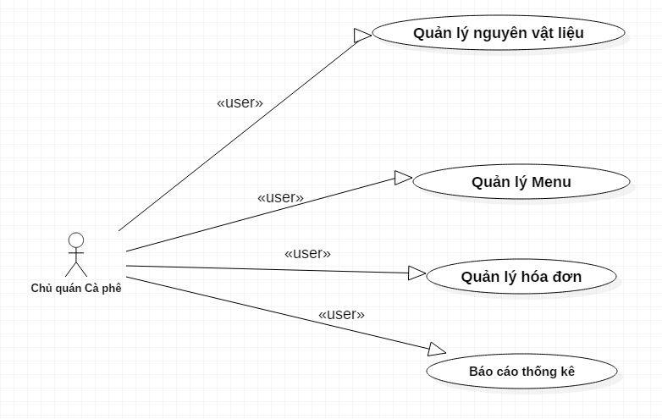

***Hình 5.2 :Sơ đồ Usercase cho chức năng Quản lý quán cà phê***

### Quản lý nguyên vật liệu - Use Case Diagram

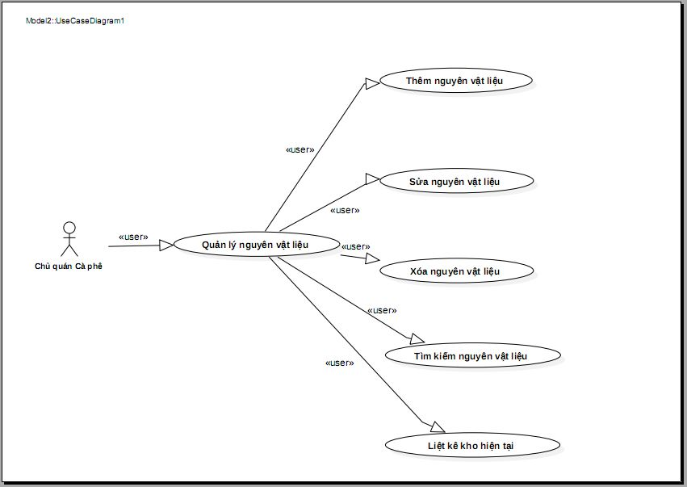

***Hình 5.2.1 Sơ đồ Usercase cho chức năng Quản lý nguyên vật liệu***

### Quản lý Menu - Use Case Diagram

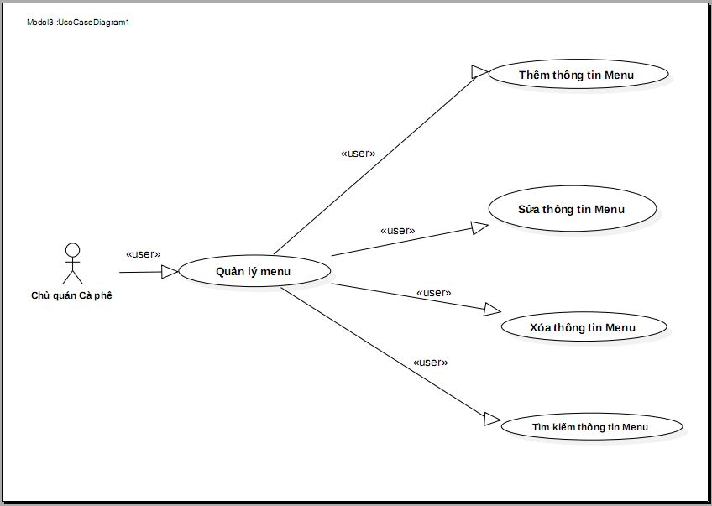

***Hình 5.2.2 Sơ đồ Usercase cho chức năng Quản lý Menu***

### Quản lý hóa đơn - Use Case Diagram

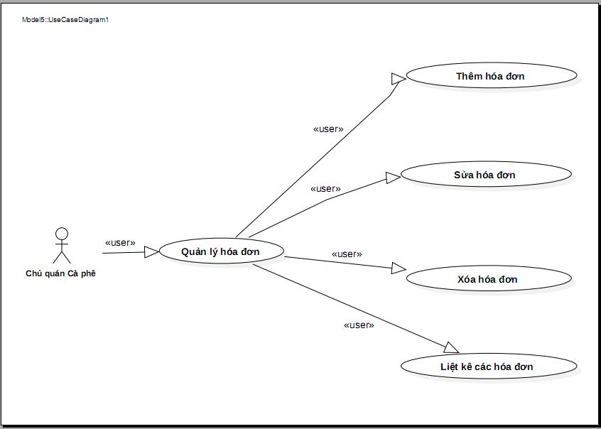

***Hình 5.2.3 Sơ đồ Usercase cho chức năng quản lý hóa đơn***

### Báo cáo thống kê - Use Case Diagram

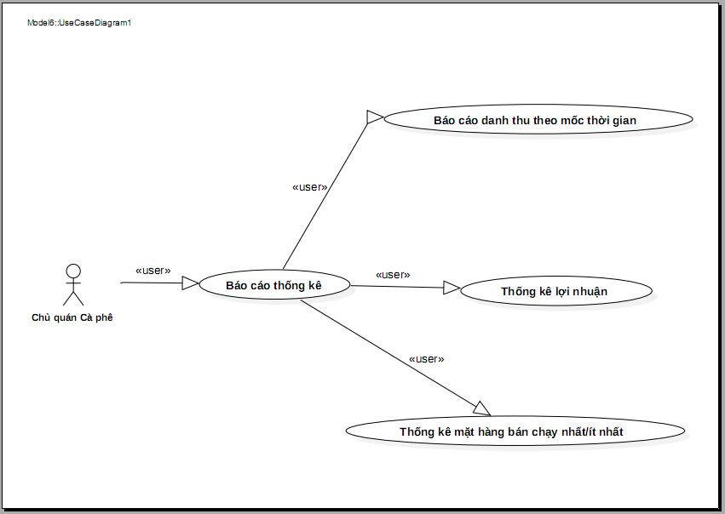

***Hình 5.2.4 Sơ đồ Usercase cho chức năng Báo cáo thống kê***

## System Pages Flow

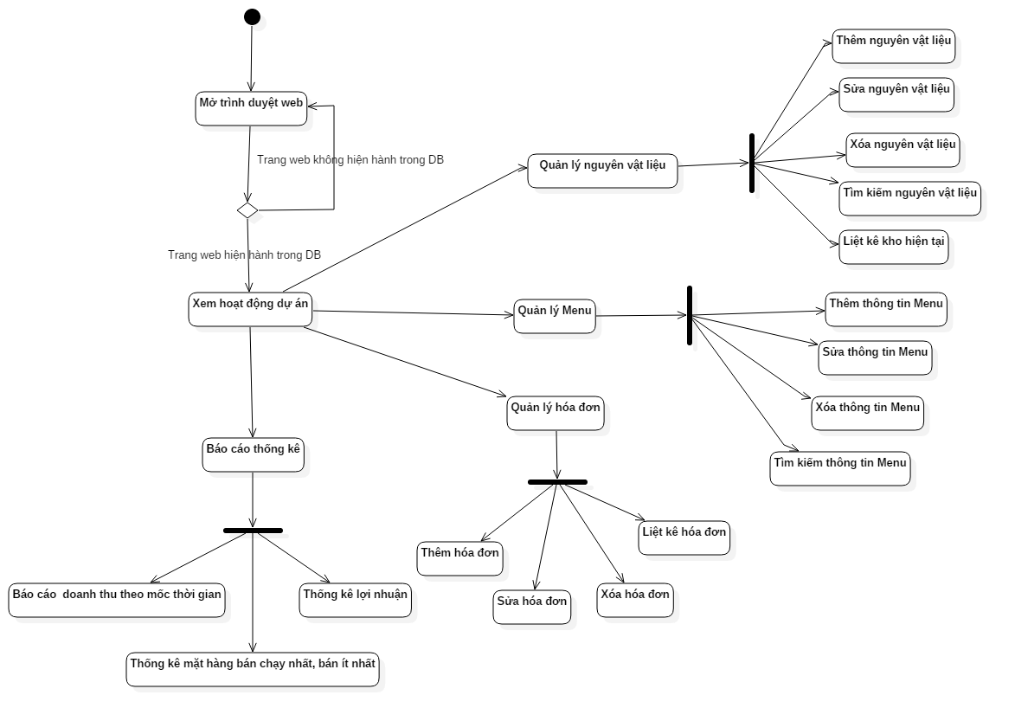

***Hình 5.3 Sơ đồ thể hiện luồng dữ liệu của quán cafe***

# Functional Description

* 1. ***Quản lý nguyên vật liệu***

|  |  |
| --- | --- |
| Use Case Name | Quản lý nguyên vật liệu |
| Use Case ID |  |
| High Level Requirement Ref |  |
| Actor | User |
| Description | Use case này cho phép người dùng thêm, chỉnh sửa, xóa,tìm kiếm nguyên vật liệu |
| Trigger | NA |
| Pre-condition |  |
| Post-processing |  |

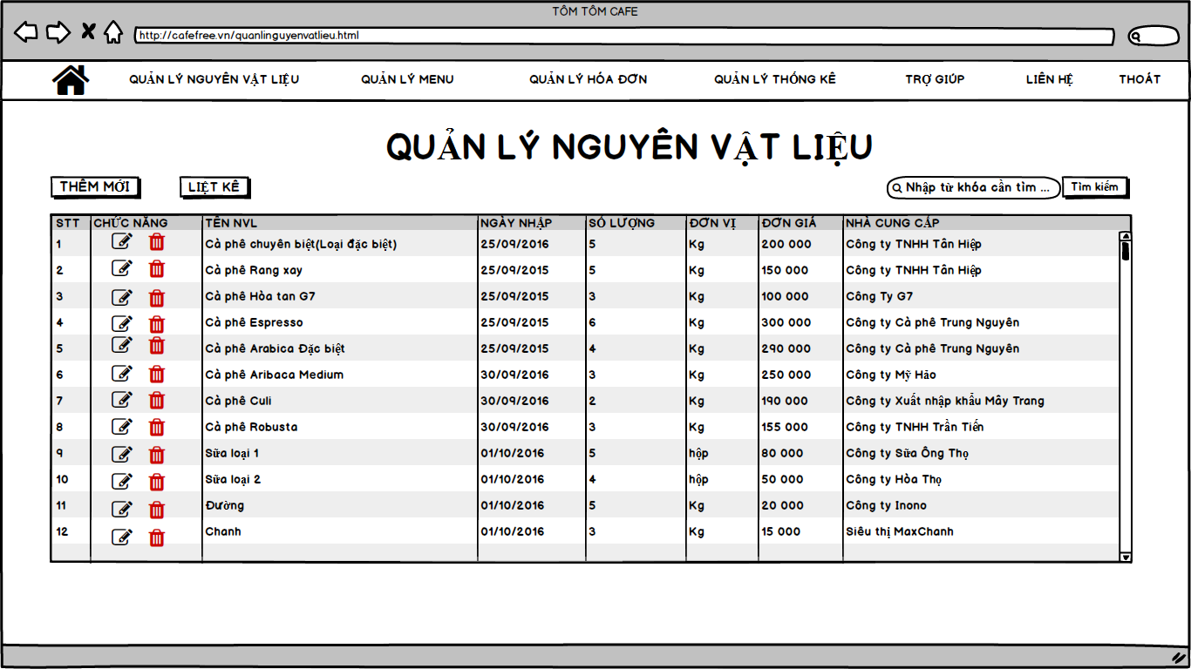

***Hình 6.1 Màn hình thể hiện chức năng Quản lý nguyên vật liệu***

|  |  |  |  |  |  |  |
| --- | --- | --- | --- | --- | --- | --- |
| **Screen** | | | Quản lý danh sách nguyên vật liệu – (List) | | | |
| **Description** | | | Mô tả đầy đủ các thông tin của list danh sách các nguyên vật liệu | | | |
| **Screen Access** | | | Người dùng click lên button Quản lý nguyên vật- liệu trên thanh menu | | | |
| **Screen Content** | | | | | | |
| **Item** | | **Type** | | **Data** | **Description** | |
| SỬA | | Icon | |  | Cho phép người dung click vào icon này và đi đến màn hình sửa nguyên vật liệu | |
| XÓA | | Icon | |  | Cho phép người dùng click vào icon này và xóa record | |
| STT | | Label-Int | |  | Số thứ tự của từng nguyên vật liệu | |
| TÊN NVL | | Label-Nvarchar (50) | | NguyenVatLieu.TenNVL | Tên nguyên vật liệu | |
| NGÀY NHẬP | | Label-Date | | NguyenVatLieu.NgayNhap | Ngày nhập nguyên vật liệu | |
| SỐ LƯỢNG | | Label-Int(50) | | NguyenVatLieu.SoLuong | Số lượng nguyên vật liệu | |
| ĐƠN VỊ | | Label-Nvarchar(50) | | NguyenVatLieu.DonVi | Đơn vị của nguyên vật liệu | |
| ĐƠN GIÁ | | Label-Int(50) | | NguyenVatLieu.DonGia | Giá tiền của nguyên vật liệu | |
| NHÀ CUNG CẤP | | Label-Nvarchar(50) | | NguyenVatLieu.NhaCungCap | Tên của nhà cung cấp nguyên vật liệu | |
|  | |  | |  |  | |
| THÊM MỚI | | Button | |  | Thêm mới nguyên vật liệu | |
| LIỆT KÊ | | Button | |  | Liệt kê kho hiện tại | |
| TÌM KIẾM | | Textfield  Button | |  | Tìm kiếm nguyên vật liệu | |
| **Screen Actions** | | | | | | |
| **Action Name** | **Description** | | | | **Success** | **Failure** |
| Thêm mới nguyên vật liệu | Khi User kích vào button thêm mới sẽ xuất hiện form cho phép nhập dữ liệu và thêm mới một bản ghi vào kho dữ liệu | | | | Một form sẽ xuất hiện cho phép nhập thông tin và thêm mới thành công | -Nếu nhập thông tin không hợp lệ sẽ xuất ra thông báo yêu cầu nhập lại |
| Sửa nguyên vật liệu | Khi User kích vào icon sửa ở cột chức năng sẽ cho phép nhập dữ liệu vào form và cập nhật dữ liệu vào kho dữ liệu | | | | Một form sẽ xuất hiện cho phép chỉnh sửa thông tin và cập nhât dữ liệu thành công | Nếu nhập thông tin không hợp lệ xuất ra thông báo lưu không thành công đồng thời không cập nhập lại thông tin. |
| Xóa nguyên vật liệu | Khi User kích vào icon xóa ở cột chức năng sẽ cho phép xóa bản ghi được chon | | | | Xuất ra form xác nhận xóa bản ghi |  |
| Tìm kiếm nguyên vật liệu | User nhập tên nguyên vật liệu muốn tìm kiếm vào textfield Tìm kiếm và nhấn vào Button Search | | | | Xuất ra danh sách các nguyên vật liệu mà User muốn tìm kiếm | Nếu nhập thông tin không hợp lệ sẽ xuất ra thông báo yêu cầu nhập lại |
| Liệt kê kho hiện tại | User kích vào button Kho nguyên vật liệu | | | | Xuất ra danh sách các nguyên vật liệu hiện có trong kho |  |

* + 1. **Thêm mới nguyên vật liệu**

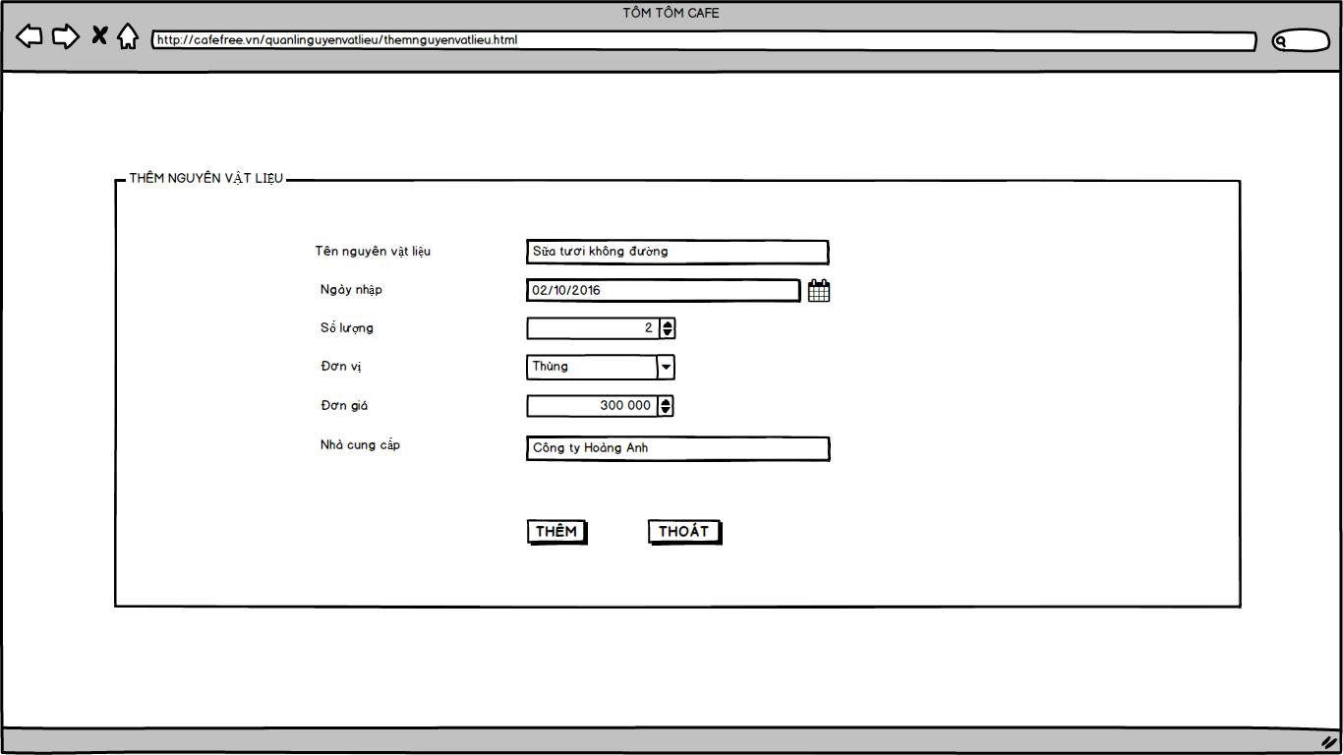

***Hình 6.1.1 Màn hình cho chức năng thêm mới nguyên vật liệu***

|  |  |  |  |  |  |  |  |
| --- | --- | --- | --- | --- | --- | --- | --- |
| **Screen** | | Thêm mới các bảng ghi chứa thông tin của nguyên vật liệu | | | | | |
| **Description** | | Cho phép nhập các thông tin của nguyên vật liệu mới và thêm dữ liệu vào hệ thống | | | | | |
| **Screen Access** | | User click vào button Thêm mới trên màn hình | | | | | |
| **Screen Content** | | | | | | | |
| **Item** | | **Type** | | **Data** | **Description** | | |
| TÊN NVL | | Textfield-Nvarchar(50) | | NguyenVatLieu.TenNVL | Tên nguyên vật liệu | | |
| NGÀY NHẬP | | Textfield-Date | | NguyenVatLieu.NgayNhap | Ngày nhập nguyên vật liệu | | |
| SỐ LƯỢNG | | Dropdownlist-Int | | NguyenVatLieu.SoLuong | Số lượng nguyên vật liệu | | |
| ĐƠN VỊ | | Dropdownlist-Nvarchar(50) | | NguyenVatLieu.DonVi | Đơn vị của nguyên vật liệu | | |
| ĐƠN GIÁ | | Dropdownlist-Int(50) | | NguyenVatLieu.DonGia | Giá tiền của từng nguyên vật liệu | | |
| Nhà Cung Cấp | | Textfield-Nvarchar(50) | | NguyenVatLieu.NhaCungCap | Tên của nhà cung cấp | | |
| Thêm | | Button | |  | Lưu thông tin vừa được cập nhật | | |
| Thoát | | Button | |  | Đóng form | | |
| **Screen Actions** | | | | | | | |
| **Action Name** | **Description** | | **Success** | | | **Failure** | |
| Thêm | Khi User kích vào Thêm thì dữ liệu vừa nhập sẽ tự động lưu vào và cập nhật lên list | | Lưu thành công dữ liệu và cập nhật lên list | | | -Nếu nhập thông tin không hợp lệ sẽ không cho phép lưu và hiện ra thông báo yêu cầu nhập lại |
| Thoát | Khi User kích vào button Thoát thì sẽ tự đông đóng form | | Form được đóng | | |  |

* + 1. **Sửa nguyên vật liệu**

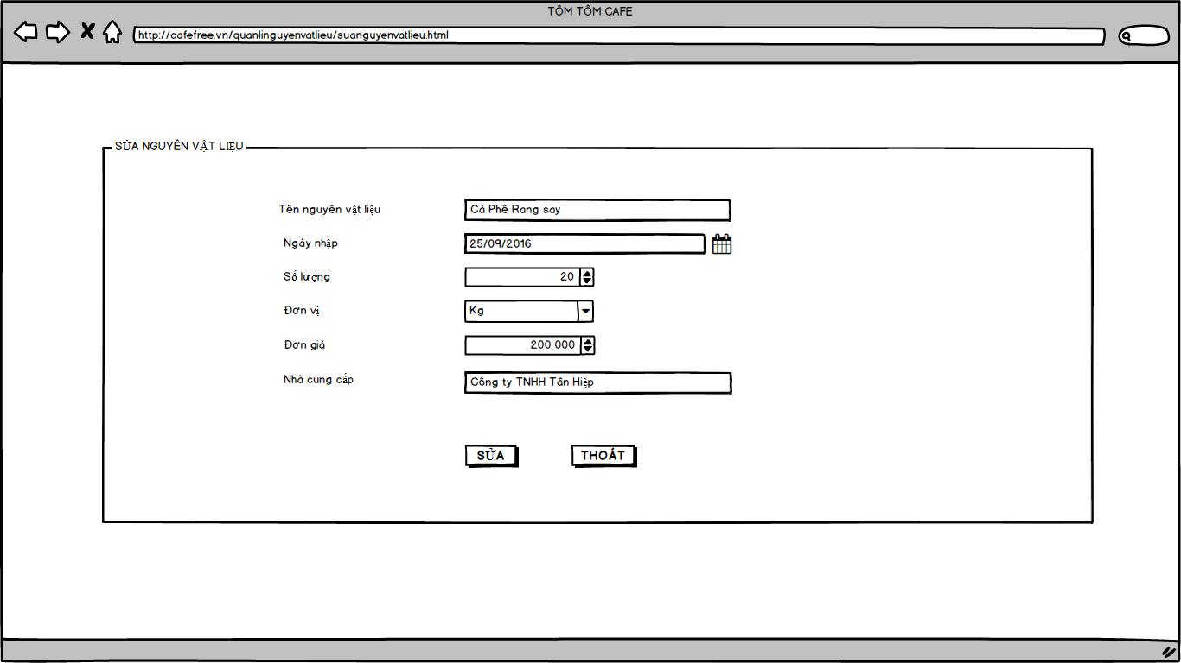

***Hình 6.1.2 Màn hình cho chức năng chỉnh sửa nguyên vật liệu***

|  |  |  |  |  |  |  |  |  |  |  |
| --- | --- | --- | --- | --- | --- | --- | --- | --- | --- | --- |
| **Screen** | | Chỉnh sửa các bảng ghi chứa thông tin của một nguyên vật liệu | | | | | | | | |
| **Description** | | | Cho phép chỉnh sửa thông tin của một nguyên –vật liệu và cập nhật lên hệ thống | | | | | | | |
| **Screen Access** | | | User click vào icon sửa trên màn hình | | | | | | | |
| **Screen Content** | | | | | | | | | | |
| **Item** | | | **Type** | | | **Data** | | **Description** | | |
| TÊN NVL | | | | Textfield-Nvarchar(50) | | | NguyenVatLieu.TenNVL | | Tên nguyên vật liệu | | |
| NGÀY NHẬP | | | | Textfield-Date | | | NguyenVatLieu.NgayNhap | | Ngày nhập nguyên vật liệu | | |
| SỐ LƯỢNG | | | | Dropdownlist-Int | | | NguyenVatLieu.SoLuong | | Số lượng nguyên vật liệu | | |
| ĐƠN VỊ | | | | Dropdownlist-Nvarchar(50) | | | NguyenVatLieu.DonVi | | Đơn vị của nguyên vật liệu | | |
| ĐƠN GIÁ | | | | Dropdownlist-Int(50) | | | NguyenVatLieu.DonGia | | Giá tiền của nguyên vật liệu | | |
| Nhà Cung Cấp | | | | Textfield-Nvarchar(50) | | | NguyenVatLieu.NhaCungCap | | Tên của nhà cung cấp | | |
| SỬA | | | | Button | | |  | | Cho phép lưu thông tin | | |
| THOÁT | | | | Button | | |  | | Đóng form và quay lại màn hình danh sách | | |
| **Screen Actions** | | | | | | | | | | |
| **Action Name** | **Description** | | | | **Success** | | | | | **Failure** |
| SỬA | Khi User kích vào SỬA thì dữ liệu vừa nhập sẽ tự động lưu vào và cập nhật lên list | | | | Lưu thành công dữ liệu và cập nhật lên list | | | | | -Nếu nhập thông tin không hợp lệ sẽ không cho phép lưu đồng thời đưa ra thông báo yêu cầu kiểm tra lại. |
| THOÁT | Khi User kích vào button THOÁT thì sẽ tự đông đóng form | | | | Form được đóng | | | | |  |

* + 1. **Xóa nguyên vật liệu**

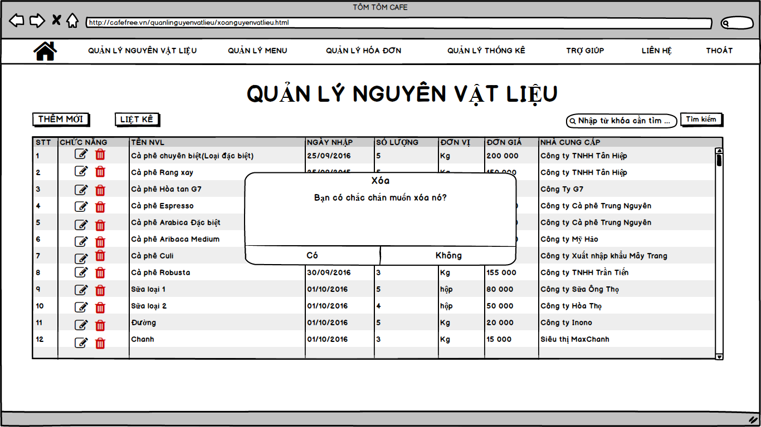

***Hình 6.1.3 Màn hình cho chức năng Xóa nguyên vật liệu***

|  |  |  |  |  |  |  |  |
| --- | --- | --- | --- | --- | --- | --- | --- |
| **Screen** | | Xóa các bảng ghi chứa thông tin của một nguyên vật liệu | | | | | |
| **Description** | | | Cho phép xóa các thông tin của nguyên vật liệu | | | | |
| **Screen Access** | | | User click vào button Xóa trên màn hình | | | | |
| **Screen Content** | | | | | | | |
| **Item** | | | **Type** | **Data** | | **Description** | |
| Bạn có chắc chắn muốn xóa nó | | | Lable-Nvarchar(50) |  | | Câu hỏi xác nhận | |
| Có | | | Button |  | | Thực hiện xóa bản ghi | |
| Không | | | Button |  | | Quay trở lại màn hình danh sách | |
| **Screen Actions** | | | | | | | |
| Action Name | Description | | | | Success | | Failure |
| CÓ | Bản ghi được chọn sẽ được xóa khi kích vào button CÓ | | | | Xóa thành công dữ liệu | |  |
| KHÔNG | Khi Use kích vào button KHÔNG | | | | Tự đóng thông báo xác nhận | |  |

* + 1. **Tìm kiếm nguyên vật liệu**

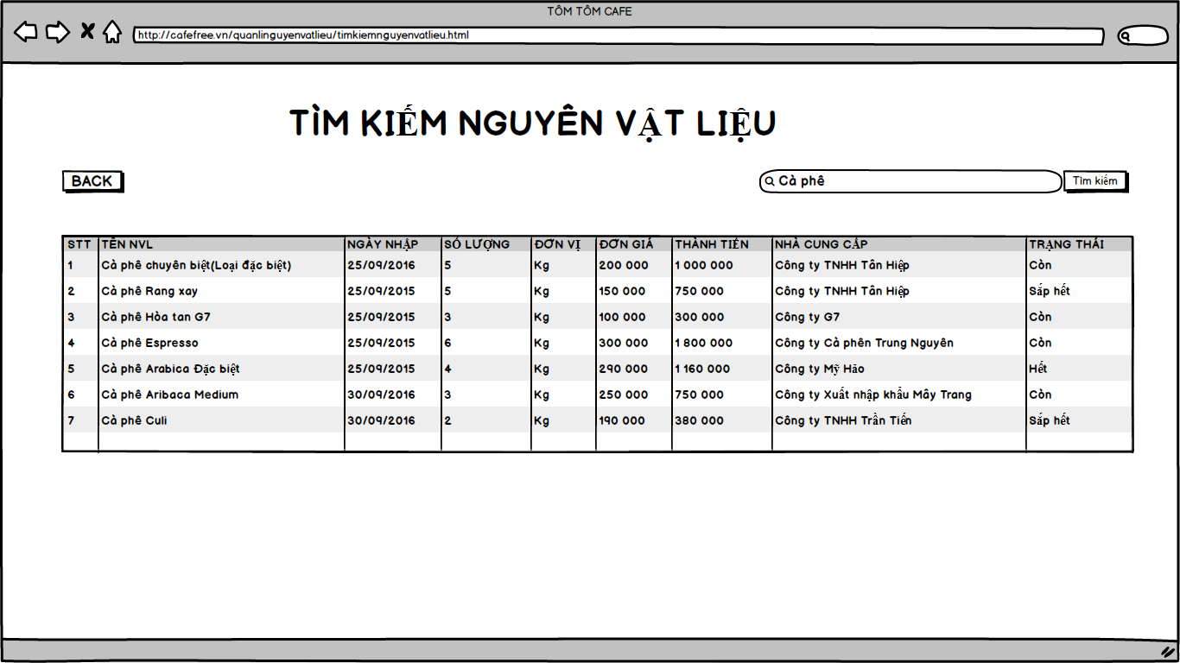

***Hình 6.1.4 Màn hình cho chức năng tìm kiếm nguyên vật liệu theo chữ cái “cà phê”***

|  |  |  |  |  |  |
| --- | --- | --- | --- | --- | --- |
| **Screen** | **Tìm kiếm các bảng ghi chứa thông tin của một nguyên vật liệu** | | | | |
| **Description** | | Cho phép tìm kiếm thông tin của một nguyên –vật liệu | | | |
| **Screen Access** | | User nhập tên nguyên vật liệu cần tìm vào textfield Tìm kiếm và nhấn Button Tìm kiếm trên màn hình | | | |
| **Screen Content** | | | | | |
| **Item** | | **Type** | | **Data** | **Description** |
| BACK | | | Button |  | Cho phép người dung click vào icon này và trở lại màn hình danh sách |
| TÌM KIẾM | | | Button |  | Cho phép người dùng click vào icon này và tìm kiếm tên nguyên vật liệu mình cần tìm. |
| TÌM KIẾM | | | Textfield |  | Cho phép người dùng nhập vào textfield này tên của nguyên vật liệu muốn tìm kiếm |
| STT | | | Label-Int |  | Số thứ tự của từng nguyên vật liệu |
| TÊN NVL | | | Label-Nvarchar (50) | NguyenVatLieu.TenNVL | Tên nguyên vật liệu |
| SỐ LƯỢNG | | | Label-Int(50) | NguyenVatLieu.SoLuong | Số lượng nguyên vật liệu |
| ĐƠN VỊ | | | Label-Nvarchar(50) | NguyenVatLieu.DonVi | Đơn vị của nguyên vật liệu |
| ĐƠN GIÁ | | | Label-Int(50) | NguyenVatLieu.DonGia | Giá tiền của nguyên vật liệu |
| NHÀ CUNG CẤP | | | Label-Nvarchar(50) | NguyenVatLieu.NhaCungCap | Tên của nhà cung cấp nguyên vật liệu |
| TRẠNG THÁI | | | Label-Nvarchar(50) |  | Trạng thái của nguyên vật liệu trong kho |

* + 1. **Liệt kê kho hiện tại**

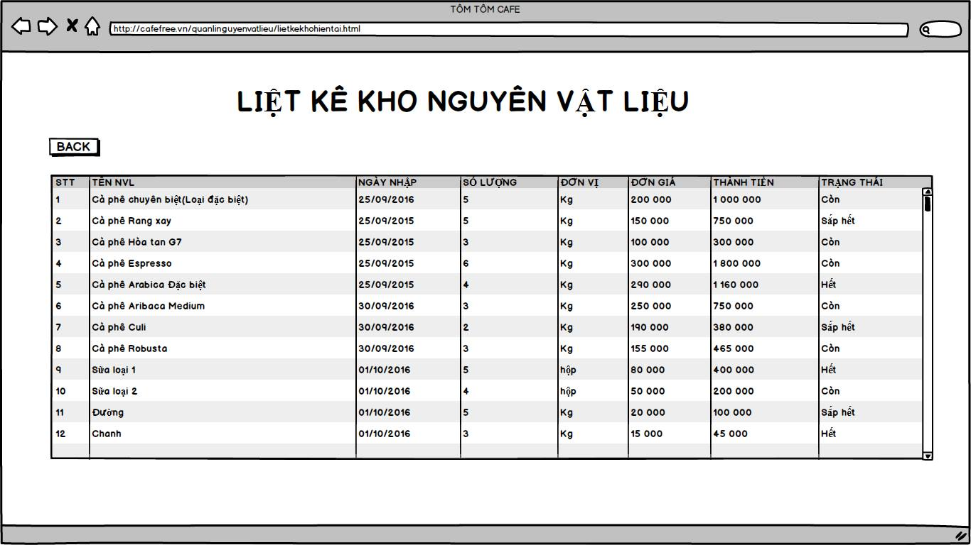

***Hình 6.1.5 Màn hình cho chức năng Liệt kê kho hiện tại***

|  |  |  |  |  |  |  |  |  |
| --- | --- | --- | --- | --- | --- | --- | --- | --- |
| **Screen** | | **Liệt kê các nguyên vật liệu có trong kho ở thời điểm hiện tại** | | | | | | |
| **Description** | | | Cho phép xem thông tin của một nguyên –vật liệu có trong kho | | | | | |
| **Screen Access** | | | User click vào button LIỆT KÊ trên trang Quản Lý Nguyên Vật Liệu | | | | | |
| **Screen Content** | | | | | | | | |
| **Item** | | | **Type** | | **Data** | | **Description** | |
| STT | | | Label-Int | |  | | Số thự tự của nguyên vật liệu | |
| TÊN NVL | | | Label-Nvarchar (50) | | NguyenVatLieu.TenNVL | | Tên nguyên vật liệu | |
| NGÀY NHẬP | | Label-Date | | | NguyenVatLieu.NgayNhap | | Ngày nhập nguyên vật liệu | |
| SỐ LƯỢNG | | Label-Int | | | NguyenVatLieu.SoLuong | | Số lượng nguyên vật liệu | |
| ĐƠN VỊ | | Label-Nvarchar(50) | | | NguyenVatLieu.DonVi | Đơn vị của nguyên vật liệu | | |
| ĐƠN GIÁ | | Label-Int | | | NguyenVatLieu.DonGia | Giá tiền của nguyên vật liệu | | |
| NHÀ CUNG CẤP | | Label-Nvarchar(50) | | | NguyenVatLieu.NhaCungCap | Tên của nhà cung cấp nguyên vật liệu | | |
| TRẠNG THÁI | | Label-Nvarchar(50) | | | NguyenVatLieu.TrangThai | Trạng thái của nguyên vật liệu | | |
| BACK | | Button | | |  | Trở lại trang danh sách | | |
|  | | | | | | | | |  |  |  |
| **Action Name** | **Description** | | | **Success** | | | | **Failure** |
| LIỆT KÊ | Khi User kích vào LIỆT KÊ thì dữ hiển thị ra thông tin nguyên vật liệu hiện có trong kho | | | Hiện ra danh sách thông tin của nguyên vật liệu hiện có trong kho | | | |  |
| BACK | Khi User kích vào BACK thì sẽ quay lại trang danh sách | | | Form sẽ được đóng | | | |  |

* 1. **Quản lý Menu**

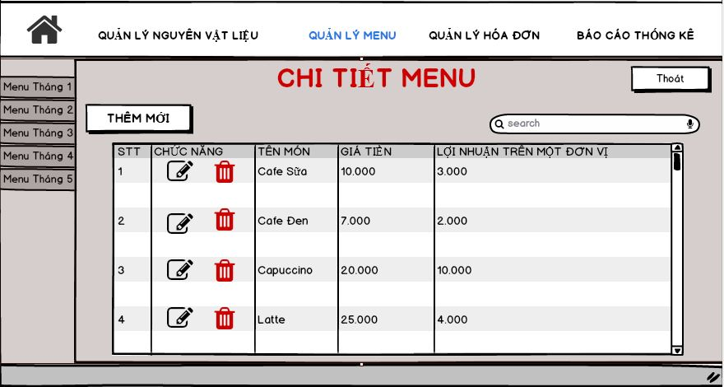

**Hình 6.2 Màn hình cho chức năng quản lý Menu**

|  |  |
| --- | --- |
| Use Case Name | Quản lý Menu |
| Use Case ID |  |
| High Level Requirement Ref |  |
| Actor | User |
| Description | Use case này cho phép người dùng thêm, chỉnh sửa, xóa các thông tin của một Menu bất kỳ |
| Trigger | NA |
| Pre-condition |  |
| Post-processing |  |

|  |  |  |  |  |  |  |
| --- | --- | --- | --- | --- | --- | --- |
| **Screen** | Quản lý menu quán cafe – List | | | | | |
| **Description** | | Mô tả đầy đủ các thông tin của một Menu café | | | | |
| **Screen Access** | | User click lên button Quản lý Menu trên thanh menu | | | | |
| **Screen Content** | | | | | | |
| **Item** | | **Type** | **Data** | | **Description** | |
| STT | | Label-Int |  | | Số thứ tự của món có trong Menu | |
| Tên Menu | | Label-Nvarchar(50) | Menu.TenMenu | | Tên của các Menu | |
| TenMon | | Label-Nvarchar(50) | ChitietMenu.TenMon | | Tên của các món có trong Menu | |
| Giá Tiền | | Label-Int | ChiTietMenu.GiaTien | | Giá của từng món có trong Menu | |
| Lợi Nhuận Trên Một Đơn Vị | | Label-Int | ChiTietMenu.Loinhuantrenmotdonvi | | Lợi nhuận của của từng món có trong Menu | |
| Thêm | | Button |  | | Cho phép them một Menu vào danh sách Menu | |
| Thoát | | Button |  | | Trở lại trang màn hình chính | |
| Sửa | | Icon |  | | Cho phép người dung click vào icon này và đi đến màn hình sửa nguyên vật liệu | |
| Xóa | | Icon |  | | Cho phép người dùng click vào icon này và xóa record | |
| **Screen Actions** | | | | | | |
| **Action Name** | **Description** | | | **Success** | | **Failure** |
| Thêm món mới vào Menu | Khi User kích vào button thêm mới sẽ xuất hiện form cho phép nhập dữ liệu và thêm mới một món vào kho dữ liệu | | | Một form sẽ xuất hiện cho phép nhập thông tin và thêm mới thành công | | -Nếu nhập thông tin không hợp lệ sẽ xuất ra thông báo yêu cầu nhập lại |
| Sửa Menu | Khi User kích vào icon sửa ở cột chức năng sẽ cho phép nhập dữ liệu vào form và cập nhật dữ liệu vào kho dữ liệu | | | Một form sẽ xuất hiện cho phép chỉnh sửa thông tin và cập nhât dữ liệu thành công | | Nếu nhập thông tin không hợp lệ xuất ra thông báo lưu không thành công đồng thời không cập nhập lại thông tin. |
| Xóa Menu | Khi User kích vào icon xóa ở cột chức năng sẽ cho phép xóa bản ghi được chon | | | Xuất ra form xác nhận xóa bản ghi | |  |
| Tìm kiếm | Khi User kích vào button Tìm kiếm sẽ cho phép tìm kiếm Menu muốn tìm | | | Xuất ra danh sách các Menu | | Nếu thông tin nhập vào không hợp lệ sẽ xuất ra thông báo yêu cầu nhập lại |
| Thoát | User kích vào Button Thoát sẽ cho phép quay lại trang chủ | | | Thoát ra khỏi trang Quản lý Menu và quay lại trang chủ | |  |

* + 1. **Thêm mới Menu**

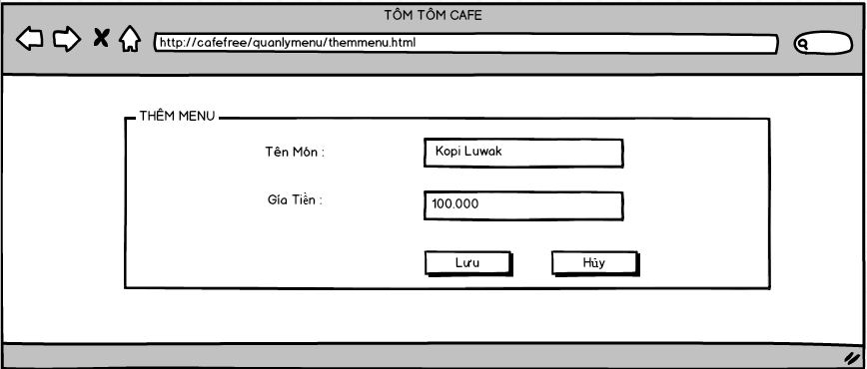

***Hình 6.2.1 Màn hình cho chức năng Thêm mới Menu***

|  |  |  |  |  |  |  |  |
| --- | --- | --- | --- | --- | --- | --- | --- |
| **Screen** | | **Thêm mới các bảng ghi chứa thông tin của menu** | | | | | |
| **Description** | | | Cho phép nhập các thông tin của menu mới và thêm dữ liệu vào hệ thống | | | | |
| **Screen Access** | | | User click vào button Thêm mới menu trên màn hình. | | | | |
| **Screen Content** | | | | | | | |
| **Item** | | | **Type** | **Data** | | **Description** | |
| Tên Món | | | Textfield -Nvarchar |  | | Cho phép nhập tên của món mới vào trong Menu | |
| Giá Tiền | | | Textfield-Int |  | | Cho phép nhập giá của món mới vào trong Menu | |
| Lợi nhuận trên một đơn vị | | | Textfield-Int |  | | Lợi nhuận khi bán được một món trong menu. | |
| Lưu | | | Button |  | | Cho phép thêm mới một Menu vào danh sách Menu | |
| Hủy | | | Button |  | | Trở lại trang màn hình danh sách | |
|  | | |  |  | |  | |
|  | | |  |  | |  | |
|  | | |  |  | |  | |
| **Screen Actions** | | | | | | | |
| **Action Name** | **Description** | | | | **Success** | | **Failure** |
| Lưu | Khi User kích vào Lưu thì dữ liệu vừa nhập sẽ tự động lưu vào và cập nhật lên list | | | | Lưu thành công dữ liệu và cập nhật lên list | | -Nếu nhập thông tin không hợp lệ sẽ không cho phép lưu và sẽ hiện thông báo yêu cầu nhập lại |
| Hủy | Khi User kích vào button Hủy thì sẽ tự đông đóng form | | | | Form được đóng | |  |

* + 1. **Sửa Menu**

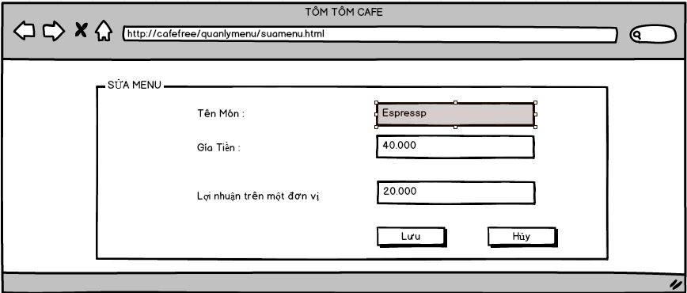

***Hình 6.2.2 Màn hình cho chức năng Sửa Menu***

|  |  |  |  |  |  |  |  |  |
| --- | --- | --- | --- | --- | --- | --- | --- | --- |
| **Screen** | | | **Chỉnh sửa các bảng ghi chứa thông tin của một Menu** | | | | | |
| **Description** | | | | Cho phép chỉnh sửa thông tin của một Menu và cập nhật lên hệ thống | | | | |
| **Screen Access** | | | | User click vào icon sửa trên màn hình | | | | |
| **Screen Content** | | | | | | | | |
| **Item** | | | | **Type** | **Data** | | **Description** | |
| TenMon | | | | Textfield-nvarchar |  | | Cho phép nhập tên của món cần chỉnh sửa vào trong Menu | |
| Giá Tiền | | | | Textfield-Int |  | | Cho phép nhập giá của món cần sửa vào trong Menu | |
| Lợi Nhuận Trên Một Đơn Vị | | | | Int | ChiTietMenu.Loinhuantrenmotdonvi | | Lợi nhuận của từng món có trong Menu | |
| Lưu | | | | Button |  | | Cho phép them một Menu vào danh sách Menu | |
| Hủy | | | | Button |  | | Trở lại trang màn hình danh sách | |
| **Screen Actions** | | | | | | | |
| **Action Name** | **Description** | | | | **Success** | | **Failure** |
| Lưu | Khi User kích vào Lưu thì dữ liệu vừa nhập sẽ tự động lưu vào và cập nhật lên list | | | | Lưu thành công dữ liệu và cập nhật lên list | | -Nếu nhập thông tin không hợp lệ sẽ không cho phép lưu và yêu cầu kiểm tra lại thông tin vừa nhập |
| Hủy | Khi Uer kích vào button Hủy thì sẽ tự động đóng form | | | | Form được đóng | |  |

* + 1. **Xóa Menu**

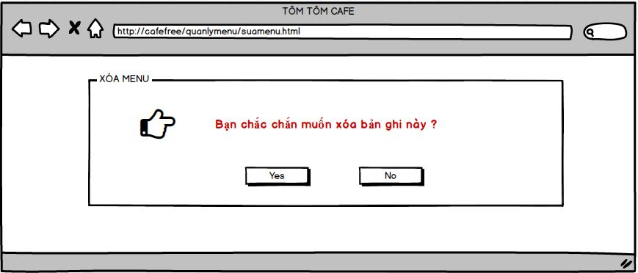

***Hình 6.2.3 Màn hình cho chức năng Xóa Menu***

|  |  |  |  |  |  |  |  |
| --- | --- | --- | --- | --- | --- | --- | --- |
| **Screen** | | Xóa các bảng ghi chứa thông tin của một Menu | | | | | |
| **Description** | | | Cho phép xóa các thông tin của menu | | | | |
| **Screen Access** | | | Người dùng click vào button Xóa trên màn hình | | | | |
| **Screen Content** | | | | | | | |
| **Item** | | | **Type** | **Data** | | **Description** | |
| Bạn chắc chắn muốn xóa bản ghi này | | | Lable-Nvarchar(50) |  | | Cấu hỏi xác nhận khi bạn muốn xóa một bản ghi | |
| Có | | | Button |  | | Nếu bạn muốn xóa bản ghi này | |
| Không | | | Button |  | | Nếu bạn không muốn xóa bản ghi này | |
| **Screen Actions** | | | | | | | |
| Action Name | Description | | | | Success | | Failure |
| CÓ | Bản ghi được chọn sẽ được xóa khi kích vào button CÓ | | | | Xóa thành công dữ liệu | |  |
| KHÔNG | Khi User kích vào button KHÔNG | | | | Tự đóng thông báo xác nhận | |  |

* + 1. **Tìm kiếm Menu**

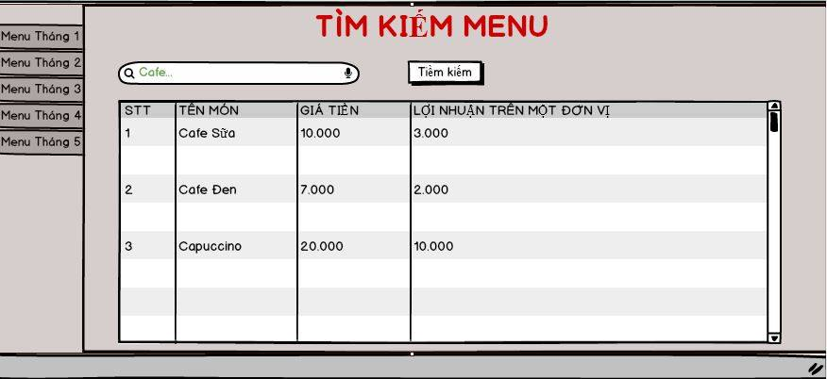

***Hình 6.2.4 Màn hình cho chức năng tìm kiếm Menu theo tên “Cafe”***

|  |  |  |  |  |  |  |  |
| --- | --- | --- | --- | --- | --- | --- | --- |
| **Screen** | | **Tìm kiếm các bảng ghi chứa thông tin của một Menu** | | | | | |
| **Description** | | | Cho phép tìm kiếm thông tin của một Menu | | | | |
| **Screen Access** | | | Người dùng nhập tên menu cần tìm vào textfield Tìm kiếm và nhấn Button Search trên màn hình | | | | |
| **Screen Content** | | | | | | | |
| **Item** | | | **Type** | | **Data** | **Description** | |
| TÌM KIẾM | | | Textfield | |  | Cho phép nhập tên,chữ cái của Menu mà mình muốn tìm kiếm | |
| TÌM KIẾM | | | Button | |  | Khi click vào button này sẽ cho phép tìm kiếm theo tên hay chữ cái của Menu mình vừa nhập | |
| STT | | | Lable-Int | |  | Số thự tự của thức uống có trong Menu | |
| TÊN MENU | | | Lable-Nvarchar(50) | | Menu.TenMenu | Tên của Menu có trong dữ liệu | |
| TÊN MÓN | | | Lable-Nvarchar(50) | | ChitietMenu.Tenmon | Tên của thức uống có trong Menu | |
| GIÁ TIỀN | | | Lable-Int | | ChitietMenu.Giatien | Giá tiền của thức uống có trong Menu | |
| LỢI NHUẬN TRÊN MỘT ĐƠN VỊ | | | Lable-Int | | ChitietMenu.Loinhuantrenmotdonvi | Lọi nhuận khi bán một loại thức uống | |
| **Screen Actions** | | | | | | | |
| **Action Name** | **Description** | | | **Success** | | | **Failure** |
| Search | User nhập vào tên thức uống mình muốn tìm kiếm | | |  | | |  |
| Search | Khi User kích vào Search thì dữ liệu vừa nhập sẽ kiểm tra và hiển thị ra thông tin menu muốn tìm kiếm | | | Hiện ra thông tin của thức uống muốn tìm kiếm | | | -Nếu nhập thông tin không hợp lệ sẽ không đưa ra danh sách thức uống và hiện ra thông báo yêu cầu nhập lại. |

* 1. **Quản lý hóa đơn**

|  |  |  |  |  |
| --- | --- | --- | --- | --- |
| Use Case Name | | Quản lý hóa đơn | | |
| Use Case ID | |  | | |
| High Level Requirement Ref | |  | | |
| Actor | | User | | |
| Description | | Use case này cho phép người dùng xem chi tiết , thêm, chỉnh sửa, xóa hóa đơn | | |
| Trigger | | NA | | |
| Pre-condition | |  | | |
| Post-processing | |  | | |
| Screen | | Quản lý danh sách hóa đơn – (List) | | |
| Description | | Mô tả đầy đủ các thông tin của list danh sách các hóa đơn | | |
| Screen Access | | Người dùng click lên button Quản lý hóa đơn trên thanh menu | | |
| **Screen Actions** | | | | | |
| **Action Name** | **Description** | | **Success** | **Failure** | |
| Thêm mới hóa đơn | Khi User kích vào button thêm mới sẽ xuất hiện form cho phép nhập dữ liệu và thêm mới một hóa đơn vào kho dữ liệu | | Một form sẽ xuất hiện cho phép nhập thông tin và thêm mới thành công | -Nếu nhập thông tin không hợp lệ sẽ xuất ra thông báo yêu cầu nhập lại | |
| Sửa hóa đơn | Khi quản trị kích vào icon sửa ở cột chức năng sẽ cho phép nhập hóa đơn vào form và cập nhật dữ liệu vào kho dữ liệu | | Một form sẽ xuất hiện cho phép chỉnh sửa thông tin và cập nhât dữ liệu thành công | Nếu nhập thông tin không hợp lệ xuất ra thông báo lưu không thành công đồng thời không cập nhập lại thông tin. | |
| Xóa hóa đơn | Khi quản trị kích vào icon xóa ở cột chức năng sẽ cho phép xóa hóa đơn được chọn | | Xuất ra form xác nhận xóa bản ghi |  | |
| Liệt kê hóa đơn | User kích vào button Danh sách hóa đơn | | Xuât ra danh sách các hóa đơn hiện có . |  | |

* + 1. **Liệt kê hóa đơn**

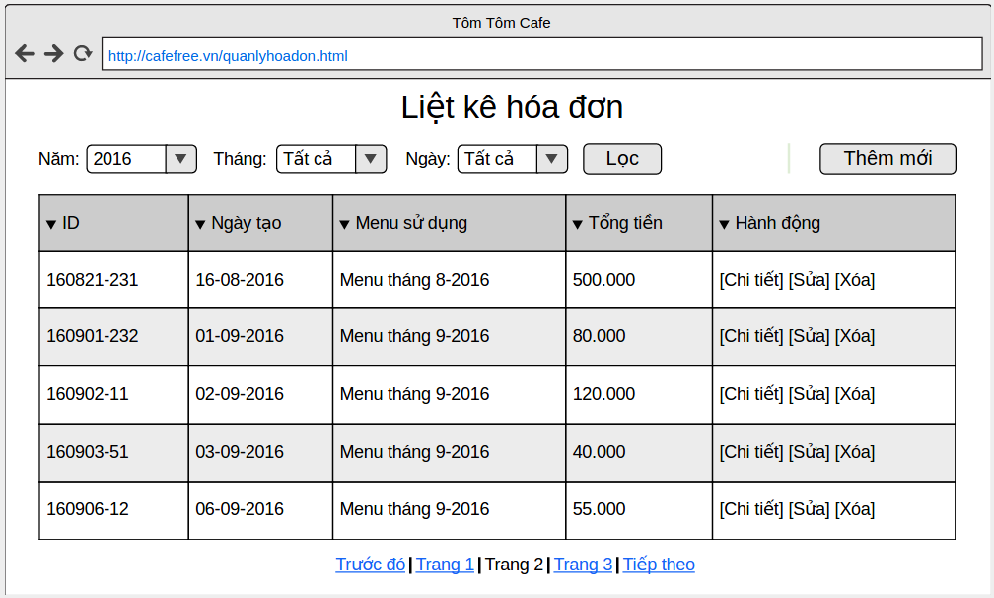

***Hình 6.3.1 Màn hình cho chức năng Liệt kê hóa đơn theo năm***

|  |  |  |  |  |  |  |  |  |
| --- | --- | --- | --- | --- | --- | --- | --- | --- |
| **Screen** | | | **Xem các thông tin của tất cả hóa đơn** | | | | | |
| **Description** | | | Cho phép xem các thông tin chi tiết của hóa đơn . | | | | | |
| **Screen Access** | | | Người dùng click vào button Liệt kê hóa đơn trên màn hình | | | | | |
| **Screen Content** | | | | | | | | |
| **Item** | | | **Type** | | **Data** | | **Description** | |
| ID | | | Lable-Nvarchar(50) | | Hoadon.Mahoadon | | Mã hóa đơn | |
| Ngày tạo | | | Lable-Nvarchar(50) | | HoaDon.NgayTao | | Ngày tạo hóa đơn | |
| Menu sử dụng | | | Lable-Nvarchar(50) | | Chitiethoadon.Mamenu | | Tên của Menu chứa hóa đơn đó(tháng) | |
| Tổng tiền | | | Lable-Int | |  | | Tổng tiền của hóa đơn | |
| Năm | | | Dropdowlist-Date | |  | | Liệt kê hóa đơn theo năm | |
| Tháng | | | Dropdowlist-Date | |  | | Liệt kê hóa đơn theo tháng | |
| Ngày | | Dropdowlist-Date | | |  | Liệt kê hóa đơn theo ngày | | |
| Lọc | | Button | | |  | Lọc ra những hóa đơn cần tìm theo yêu cầu | | |
| Thêm mới | | Button | | |  | Thêm mới một hóa đơn | | |
| Trước đó | | Button | | |  | Quay trở lại trang danh sáchvừa rồi | | |
| **Screen Actions** | | | | | | | | |
| **Action Name** | **Description** | | | **Success** | | | | **Failure** |
| Lọc | Khi User kích vào lọc cho phép qua liệt kê các hóa đơn theo yêu cầu(theo năm,theo tháng,theo ngày) | | | Xuất ra hóa đơn cần tìm | | | | Khi User không chọn bất kỳ một yêu cầu (chọn năm tháng,ngày)nào thì sẽ không xuất ra hóa đơn và hiện thông báo yêu cầu kiểm tra lại |
| Thêm mới | Khi User kích vào lọc cho phép thêm mới một hóa đơn | | | Hiện ra form để nhập thông tin của hóa đơn cần thêm vào | | | |  |

* + 1. **Thêm mới hóa đơn**

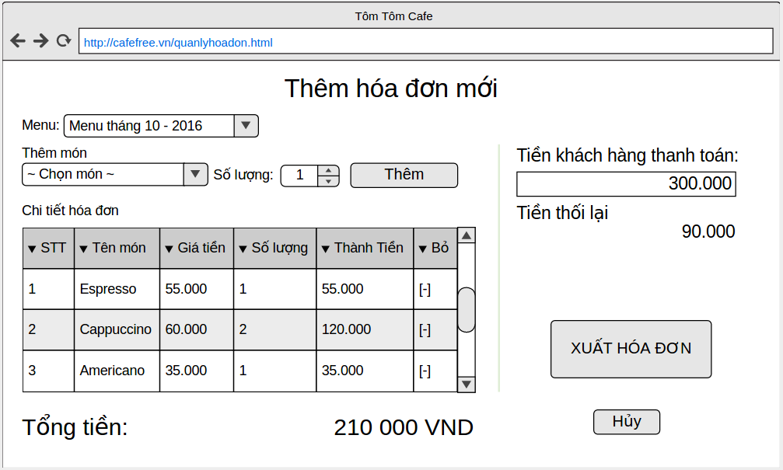

***Hình 6.3.2 Màn hình cho chức năng Thêm mới hóa đơn***

|  |  |  |  |  |  |  |  |  |
| --- | --- | --- | --- | --- | --- | --- | --- | --- |
| **Screen** | | | **Thêm mới các bảng ghi chứa thông tin của hóa đơn** | | | | | |
| **Description** | | | Cho phép nhập các thông tin của hóa đơn mới và thêm dữ liệu vào hệ thống | | | | | |
| **Screen Access** | | | Người dùng click vào button Thêm mới hóa đơn trên màn hình | | | | | |
| **Screen Content** | | | | | | | | |
| **Item** | | | **Type** | | **Data** | | **Description** | |
| Menu | | | Dropdownlist-Nvarchar | | Tenmenu.Chitiethoadon | | Tên của menu | |
| Thêm món | | | Dropdownlist-Nvarchar | | Tenmon.Chitiethoadon | | Tên của thức uống | |
| Số lượng | | | Dropdownlist-Int | |  | | Số lượng thức uống khách đã đặt | |
| Tiền khách hàng thanh toán | | | Textview-Int | |  | | Tiền khách hàng thanh toán | |
| Tiền thối lại | | | Lable-Int | |  | | Tiền thối lại cho khách | |
| Tổng tiền | | | Lable-Int | |  | | Tổng tiền của hóa đơn | |
| Thêm | | | Button | |  | | Thêm hóa đơn | |
| Xuất hóa đơn | | | Button | |  | | Xuất ra hóa đơn | |
| Hủy | | Button | | |  | Hủy bỏ thao tác Thêm hóa đơn | | |
| STT | | Lable-Int | | |  | Số thứ tự của các món có trong hóa đơn | | |
| **Screen Actions** | | | | | | | | |
| **Action Name** | **Description** | | | **Success** | | | | **Failure** |
| XUẤT HÓA ĐƠN | Khi User kích vào XUẤT HÓA ĐƠN thì dữ liệu vừa nhập sẽ tự động lưu vào và cập nhật lên danh sách hóa đơn | | | Lưu thành công dữ liệu và cập nhật lên list | | | | -Nếu nhập thông tin không hợp lệ sẽ không cho phép lưu và hiện ra thông báo yêu cầu nhập lại |
| HỦY | Khi User kích vào button HỦYthì sẽ tự đông đóng form | | | Form được đóng | | | |  |

* + 1. **Chi tiết hóa đơn**

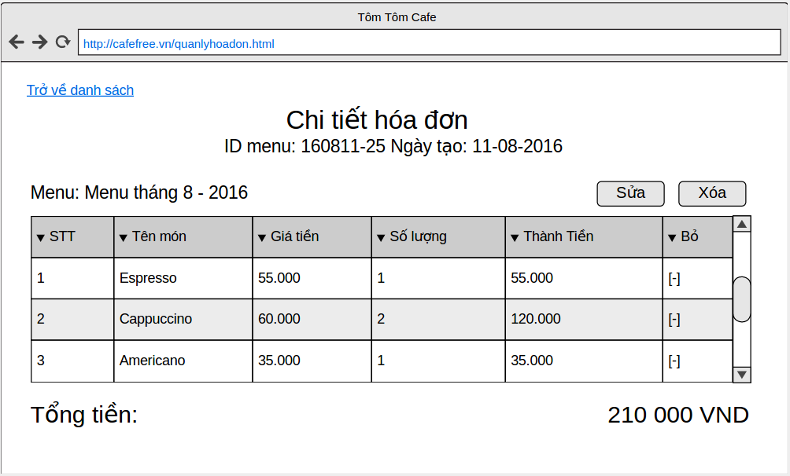

***Màn hình 6.3.3 Màn hình cho chức năng Chi tiết hóa đơn***

|  |  |  |  |  |  |  |  |  |
| --- | --- | --- | --- | --- | --- | --- | --- | --- |
| **Screen** | | | **Xem các thông tin của hóa đơn mình muốn tìm kiếm .** | | | | | |
| **Description** | | | Cho phép xem các thông tin chi tiết của hóa đơn . | | | | | |
| **Screen Access** | | | Người dùng click vào button Chi tiết trên màn hình Liệt kê hóa đơn | | | | | |
| **Screen Content** | | | | | | | | |
| **Item** | | | **Type** | | **Data** | | **Description** | |
| **Menu** | | | **Lable-Nvarchar** | | **Chitiethoadon.Tenmenu** | | **Tên của Menu chứa hóa đơn** | |
| Sửa | | | Button | |  | | Sửa | |
| Xóa | | | Button | |  | | Xóa | |
| STT | | | Lable-Int | |  | | Số thứ tự của các thức uống có trong hóa đơn | |
| Tên món | | | Lable-Nvarchar | | Chitiethoadon.Tenmon | | Tên thức uống có trong hóa đơn | |
| Giá tiền | | | Lable-Int | | Chitiethoadon.Giatien | | Giá của từng hóa đơn có trong hóa đơn | |
| Số lượng  Thành tiền | | | Lable-Int | |  | | Số lượng của từng loại thức uống có trong hóa đơn | |
| Bỏ | | | icon | |  | | Bỏ một thức uống có trong hóa đơn | |
|  | |  | | |  |  | | |
| **Screen Actions** | | | | | | | | |
| **Action Name** | **Description** | | | **Success** | | | | **Failure** |
| SỦA | Khi User kích vào SỬA cho phép qua trang Chỉnh sửa hóa đơn | | | Qua trang chỉnh sử hóa đơn | | | |  |
| XÓA | Khi User kích vào button Xóa thì sẽ tự đông chuyển sang trang Xóa hóa đơn | | | Qua trang xóa hóa đơn | | | |  |
| Trở về danh sách | Khi User kích vào button Trở về danh sách thì sẽ tự đông chuyển về trang danh sách hóa đơn | | | Trở về trang danh sách | | | |  |

* + 1. **Sửa hóa đơn**

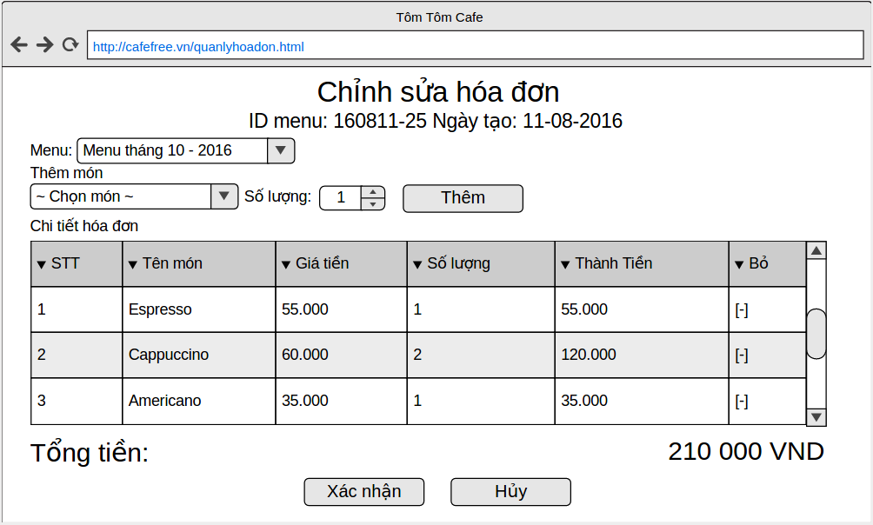

***Hình 6.3.4 Màn hình cho chức năng chỉnh sửa hóa đơn***

|  |  |  |  |  |  |  |  |  |  |
| --- | --- | --- | --- | --- | --- | --- | --- | --- | --- |
| **Screen** | | **Chỉnh sửa các bảng ghi chứa thông tin của một hóa đơn** | | | | | | | |
| **Description** | | Cho phép chỉnh sửa thông tin của một hóa đơn và cập nhật lên hệ thống | | | | | | | |
| **Screen Access** | | Người dùng click vào icon sửa hóa đơn trên màn hình | | | | | | | |
| **Screen Content** | | | | | | | | | |
|  | | | | | | | | | |
| **Screen Content** | | | | | | | | | |
| **Item** | | | | **Type** | | **Data** | | **Description** | | |
| Menu | | | | Dropdownlist-Nvarchar | | Tenmenu.Chitiethoadon | | Tên của menu | | |
| Thêm món | | | | Dropdownlist-Nvarchar | | Tenmon.Chitiethoadon | | Tên của thức uống | | |
|  | | | |  | |  | |  | | |
| Số lượng | | | | Dropdownlist-Int | |  | | Số lượng thức uống khách đã đặt | | |
| STT | | | | Lable-Int | |  | | Số thứ tự của các món có trong hóa đơn | | |
| Tên món | | | | Lable-Nvarchar(50) | | Chitiethoadon.Tenmon | | Tên thức uống có trong hóa đơn | | |
| Giá tiền | | | | Lable-Nvarchar(50) | |  | | Giá của từng thức uống có trong hóa đơn | | |
| Số lượng | | | | Lable-Int | |  | | Số lượng thức uống có trong hóa đơn | | |
| Thành tiền | | | | Lable-Int | |  | | Tổng tiền của từng món thức uống(Số lượng * Giá tiền) | | |
| Tổng tiền | | | | Lable-Int | |  | | Tổng tiền của hóa đơn | | |
| Thêm | | | | Button | |  | | Thêm hóa đơn | | |
| Xác nhận | | | | Button | |  | | Đồng ý việc chỉnh sửa hóa đơn | | |
| Hủy | | | Button | | |  | Hủy bỏ thao tác Thêm hóa đơn | | | |
|  | | |  | | |  |  | | | |
| **Screen Actions** | | | | | | | | | | |
| **Action Name** | **Description** | | | | **Success** | | | | **Failure** | |
| Xác Nhận | Khi User kích vào Xác nhận hệ thống sẽ hoàn tất việc them hóa đơn và chuyển qua trang Danh sách hóa đơn | | | | Qua trang liệt kê hóa đơn | | | |  | |
| Hủy | Khi User kích vào button Hủy thì hệ thống sẽ tự động hủy thao tác them mới hóa đơn của bạn | | | | Hủy bỏ thao tác them mới | | | |  | |
| Thêm | Khi User kích vào button Thêm hệ thống sẽ tự đông them các thông tin vừa nhập vào danh sách hóa đơn | | | | Cập nhật lại hóa đơn | | | |  | |

* + 1. **Xóa hóa đơn**

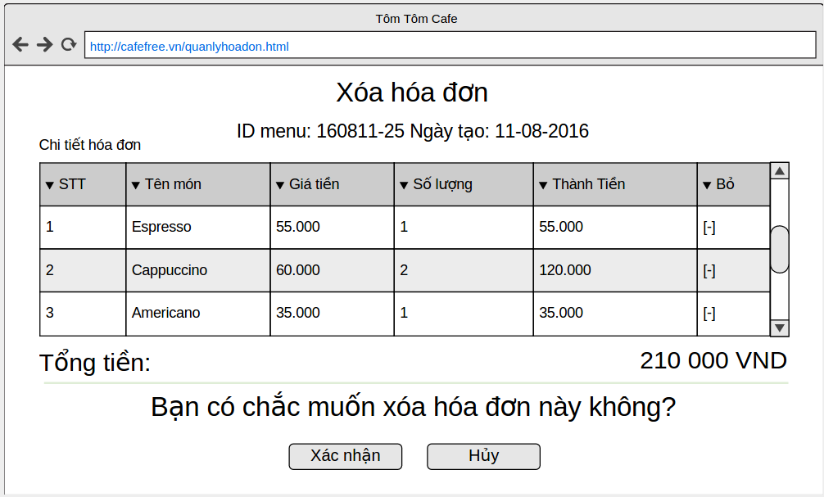

***Hình 6.3.5 Màn hình cho chức năng Xóa hóa đơn***

|  |  |  |  |  |  |  |  |
| --- | --- | --- | --- | --- | --- | --- | --- |
| **Screen** | | Xóa các bảng ghi chứa thông tin của một hóa đơn | | | | | |
| **Description** | | | Cho phép xóa các thông tin của hóa đơn | | | | |
| **Screen Access** | | | Người dùng click vào button Xóa hóa đơn trên màn hình | | | | |
| **Screen Content** | | | | | | | |
| **Item** | | | **Type** | **Data** | | **Description** | |
| STT | | | Lable-Int |  | | Số thứ tự của các thức uống có trong hóa đơn | |
| Tên món | | | Lable-Nvarchar | Chitiethoadon.Tenmon | | Tên thức uống có trong hóa đơn | |
| Giá tiền | | | Lable-Int | Chitiethoadon.Giatien | | Giá của từng hóa đơn có trong hóa đơn | |
| Số lượng | | | Lable-Int |  | | Số lượng của từng loại thức uống có trong hóa đơn | |
| Thành tiền | | | Lable-Int |  | |  | |
|  | | |  |  | |  | |
|  | | |  |  | | Tổng tiền của hóa đơn | |
| Bạn có muốn xóa hóa đơn này | | | Lable-Nvarchar |  | | Câu hỏi xác nhận yêu cầu xóa hóa đơn | |
| Xác Nhận | | | Button |  | | Xác nhận yêu cầu Xóa | |
|  | | |  |  | |  | |
|  | | |  |  | |  | |
|  | | |  |  | |  | |
| Hủy | | | Button |  | | Hủy bỏ yêu cầu Xóa | |
| **Screen Content** | | | | | | | |
| Action Name | Description | | | | Success | | Failure |
| XÁC NHẬN | Bản ghi được chọn sẽ được xóa khi kích vào button XÁC NHẬN | | | | Xóa thành công dữ liệu | |  |
| HỦY | Khi User kích vào button HỦY | | | | Tự đóng thông báo xác nhận | |  |

* 1. **Báo cáo thống kê**

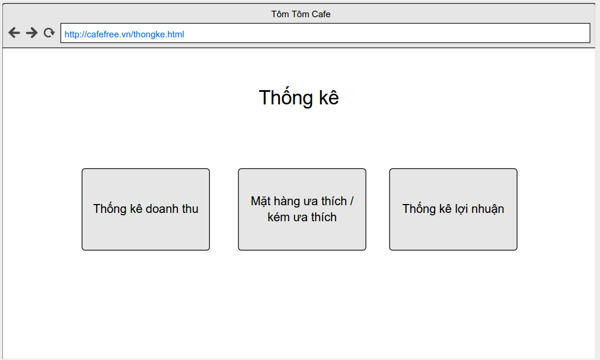

|  |  |  |  |  |  |  |  |  |  |
| --- | --- | --- | --- | --- | --- | --- | --- | --- | --- |
| Use Case Name | | | Báo cáo thống kê | | | | | | |
| Use Case ID | | |  | | | | | | |
| High Level Requirement Ref | | |  | | | | | | |
| Actor | | | User | | | | | | |
| Description | | | Use case này cho phép người dùng báo cáo danh thu theo mốc thời gian; thống kê mặt hàng bán chạy nhất, bán ít nhất; thống kê lợi nhuận | | | | | | |
| Trigger | | | NA | | | | | | |
| Pre-condition | | |  | | | | | | |
| Post-processing | | |  | | | | | | |
| Screen | | | Báo cáo thống kê – (List) | | | | | | |
| Description | | | Mô tả đầy đủ các thông tin của một mục báo cáo, thống kê | | | | | | |
| Screen Access | | | Người dùng click lên button Báo cáo thống kê trên thanh menu | | | | | | |
| **Screen Content** | | | | | | | |
| **Item** | | **Type** | | **Data** | | **Description** | |
| Thống kê doanh thu | | Button | |  | | Thống kê doanh thu | |
| Thống kê mặt hàng bán tốt/Bán kém | | Button | |  | | Thống kê mặt hàng bán tốt,bán kém | |
| Thống kê lợi nhuận | | Button | |  | | Thống kê lợi nhuận | | |
| **Screen Content** | | | | | | | | | | |
| **Action Name** | **Description** | | | | **Success** | | **Failure** | | | |
| Thống kê doanh thu | Khi quản trị kích vào button Báo cáo danh thu sẽ xuất hiện 1 list cho phép chọn mốc thời gian muốn xem báo cáo | | | | Xuất ra báo cáo theo mục đã chọn | |  | | | |
| Thống kê mặt hàng bán tốt,bán kém | Khi User kích vào icon Thống kê mặt hàng sẽ xuất hiện các mục cho phép chọn mục muốn thống kê | | | | Xuất ra thống kê theo mục đã chọn | |  | | | |
| Thống kê lợi nhuận | Khi quản trị kích vào icon Thống kê lợi nhuận sẽ xuất hiện 1 list các lựa chọn tháng, quý, năm để thống kê | | | | Xuất ra thống kê lợi nhuận theo mục đã chọn | |  | | | |

* + 1. **Báo cáo danh thu**

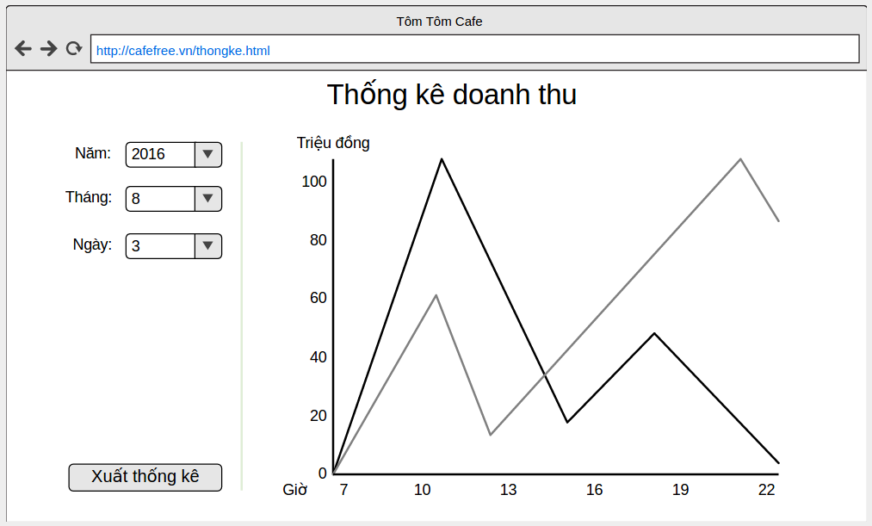

**Hình 6.4.1.1 Màn hình cho chức năng thống kê doanh thu theo ngày**

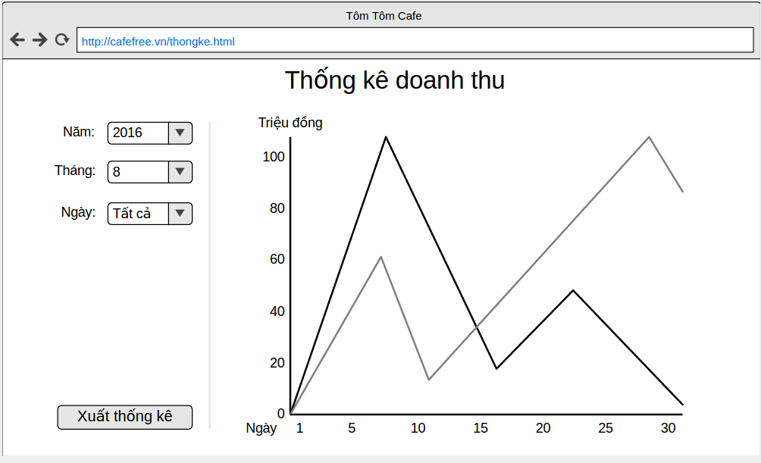

**Hình 6.4.1.2 Màn hình cho chức năng thống kê doanh thu theo tháng**

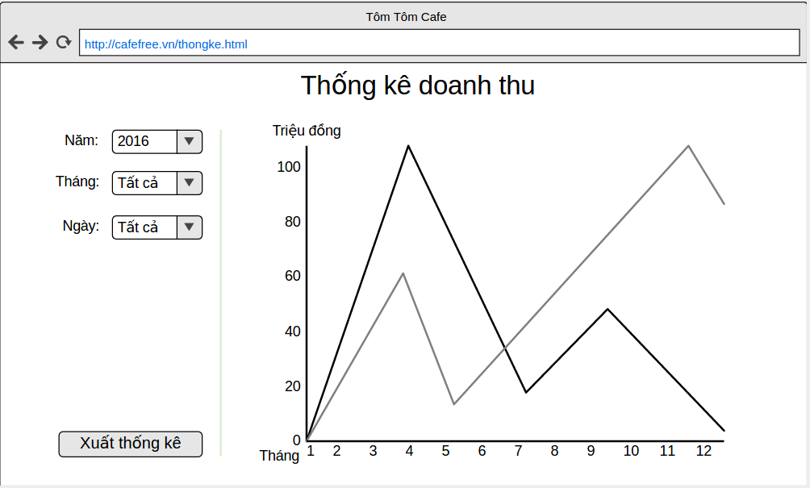

**Hình 6.4.1.3 Màn hình cho chức năng thống kê doanh thu theo năm**

|  |  |  |  |  |  |  |
| --- | --- | --- | --- | --- | --- | --- |
| **Screen** | | **Xuất ra dữ liệu trong bảng danh thu theo ngày ,tháng, năm** | | | | |
| **Description** | | Chỉ được phép xem dữ liệu từ bảng báo cáo | | | | |
| **Screen Access** | | Người dùng click vào icon báo cáo danh thu | | | | |
| **Screen Content** | | | | | | |
| **Item** | | **Type** | | **Data** | **Description** | |
| Năm | | Dropdowlist-Date | |  | Doanh thu theo Năm | |
| Tháng | | Dropdowlist-Date | |  | Doanh thu theo Tháng | |
| Ngày | | Dropdowlist-Date | |  | Doanh thu theo Ngày | |
| Xuất thống kê | | Button | |  | Xuất ra doanh thu theo yêu cầu | |
| **Screen Actions** | | | | | | |
| **Action Name** | **Description** | | **Success** | | | **Failure** |
| XUẤT THỐNG KÊ | Khi quản trị kích vào XUẤT THÓNG KÊ thì dữ liệu sẽ được xuất ra | | Hiển thị nội dung báo cáo doanh thu theo yêu cầu (Ngày ,tháng,năm) | | |  |

* + 1. **Thống kê mặt hàng bán chạy,bán kém**

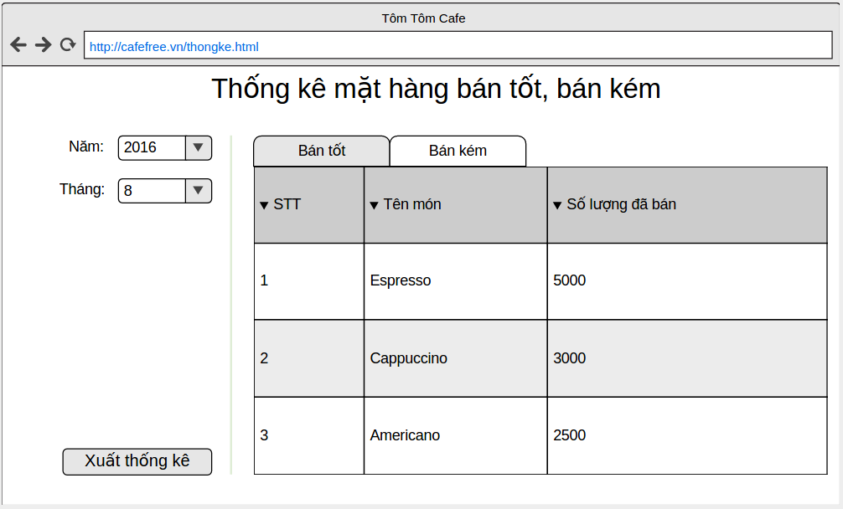

**Hình 6.4.2 Màn hình thể hiện chức năng Thống kê mặt hàng bán tốt bán kém**

|  |  |  |  |  |  |  |
| --- | --- | --- | --- | --- | --- | --- |
| **Screen** | | **Xuất ra dữ liệu trong bảng thống kê mặt hàng bán tốt,bán kém** | | | | |
| **Description** | | Chỉ được phép xem dữ liệu từ bảng thống kê mặt hàng | | | | |
| **Screen Access** | | Người dùng click vào icon Thống kê mặt hàng bán tôt ,bán kém | | | | |
| **Screen Content** | | | | | | |
| **Item** | | **Type** | | **Data** | **Description** | |
| Bán tốt | | Button-Nvarchar | |  | Danh sách mặt hàng bán tốt | |
| Bán kém | | Button-Nvarchar | |  | Danh sách mặt hàng bán kém | |
| Năm | | Dropdowlist-Date | |  | Doanh thu theo Năm | |
| Tháng | | Dropdowlist-Date | |  | Doanh thu theo Tháng | |
| Ngày | | Dropdowlist-Date | |  | Doanh thu theo Ngày | |
| Xuất thống kê | | Button | |  | Xuất ra doanh thu theo yêu cầu | |
| STT | | Lable-Int | |  | Số thứ tự các thức uống có trong bảng thống kê | |
| Tên món | | Lable-Nvarchar | |  | Tên thức uống có trong bảng thống kê | |
| Số lượng đã bán | | Label-Int | |  | Số lượng thức uống đã bán trong bảng thống kê | |
| **Screen Actions** | | | | | | |
| **Action Name** | **Description** | | **Success** | | | **Failure** |
| Xuất thống kê | Khi User kích vào Xuất thống kê thì dữ liệu sẽ được xuất ra | | Hiển thị nội dung thống kê | | |  |

* + 1. **Thống kê lợi nhuận**

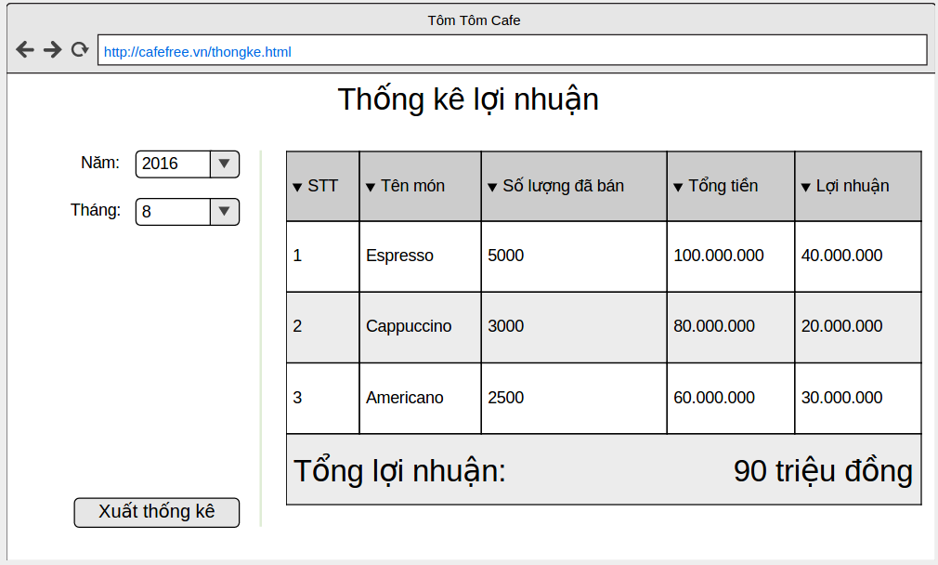

***Hình 6.4.3 Màn hình thể hiện chức năng thống kê lợi nhuận***

|  |  |  |  |  |  |  |
| --- | --- | --- | --- | --- | --- | --- |
| **Screen** | | **Xuất ra dữ liệu trong bảng thống kê lợi nhuận** | | | | |
| **Description** | | Chỉ được phép xem dữ liệu từ bảng thống kê lợi nhuận | | | | |
| **Screen Access** | | Người dùng click vào icon Thống kê lợi nhuận | | | | |
| **Screen Content** | | | | | | |
| **Item** | | **Type** | | **Data** | **Description** | |
| Năm | | Dropdowlist-Date | |  | Doanh thu theo Năm | |
| Tháng | | Dropdowlist-Date | |  | Doanh thu theo Tháng | |
| Xuất thống kê | | Button | |  | Xuất ra doanh thu theo yêu cầu | |
| STT | | Lable-Int | |  | Số thứ tự các thức uống có trong bảng thống kê | |
| Tên món | | Lable-Nvarchar | |  | Tên thức uống có trong bảng thống kê | |
| Số lượng đã bán | | Label-Int | |  | Số lượng thức uống đã bán trong bảng thống kê | |
| Tổng tiền | | Lable-Int | |  | Tổng tiền vốn và tiền bán được | |
| Lợi nhuận | | Lable-Int | |  | Tiền lời sau khi bán được | |
| **Screen Actions** | | | | | | |
| **Action Name** | **Description** | | **Success** | | | **Failure** |
| Xuất thống kê | Khi User kích vào Xuất thống kê thì bảng báo cáo doanh thu sẽ được xuất ra | | Hiển thị bảng báo cáo thống kê doanh thu | | |  |

# Trợ Giúp

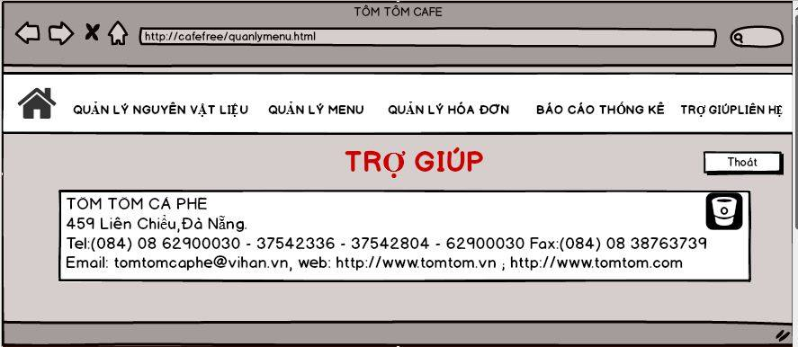

***Hình 6.4.3 Màn hình thể hiện chức năng thống kê lợi nhuận***

|  |  |  |  |  |  |  |
| --- | --- | --- | --- | --- | --- | --- |
| **Screen** | | **Xuất ra dữ liệu trong bảng thống kê lợi nhuận** | | | | |
| **Description** | | Chỉ được phép xem dữ liệu từ bảng thống kê lợi nhuận | | | | |
| **Screen Access** | | Người dùng click vào icon Thống kê lợi nhuận | | | | |
| **Screen Content** | | | | | | |
| **Item** | | **Type** | | **Data** | **Description** | |
|  | | Lable-Nvarchar | |  | Thông tin mô tả của quán cà phê và địa chỉ liên hệ | |
| Thoát | | Button | |  | Thoát khỏi trang hiện tại | |
| **Screen Actions** | | | | | | |
| **Action Name** | **Description** | | **Success** | | | **Failure** |
| Thoát | Khi User kích vào Thoát hệ thống sẽ tự đổng chuyển về trang danh sách | | Thoát ra trang hiện tại và trở về trang danh sách | | |  |

# NON-FUNCTIONAL REQUIREMENTS AND OTHERS

* 1. Performance

|  |  |
| --- | --- |
| No. | Requirement |
| 1. | Chấp nhận lượng người dùng truy cập vào trang web khoảng 10 người cùng lúc |
| 2. | Thời gian phản hồi cho trang bất kì nhanh nhất có thể và không quá 2s |
| 3. | Thời gian phát hiện và thông báo lỗi người dùng nhập form bằng JS nhỏ hơn 1s |
| 4. | Thời gian kết nối đến server từ client bất kỳ nhanh nhất có thể và nhỏ hơn 20s |

* 1. Scalability

|  |  |
| --- | --- |
| No. | Requirement |
| 1. | Có thể đảm bảo mở rộng đến 100 người truy cập cùng lúc |
| 2. | Các giao dịch có thể thực hiện đến 1000 lượt cùng lúc |
| 3. | Cơ sở dữ liệu có thể mở rộng đến hơn 10000 nguyên vật liệu, 1000 menu cùng 10000 các món |

* 1. Security

|  |  |
| --- | --- |
| No. | Requirement |
| 1. | Web Server => Redhat 4, running apache 2.2  Appl Server => Solaris 10, running weblogic 10 MP1 |
| 2. |  |

* 1. Infrastructure

|  |  |
| --- | --- |
| No. | Requirement |
| 1. |  |

* 1. Browser

|  |  |
| --- | --- |
| No. | Requirement |
| 1. | Không hỗ trợ IE. |
| 2. | Mozilla Firefox 17.0 hoặc mới hơn |
| 3. | Google Chrome 23.0 hoặc mới hơn |
| 4. | Apple Safari 5.1 hoặc mới hơn |

* 1. Reliability

|  |  |
| --- | --- |
| No. | Requirement |
| 1. | Không chấp nhận bất cứ sai xót nào trong tính toán hóa đơn |
| 2. | Ghi nhận được toàn bộ hoạt động tương tác của hệ thống |

* 1. Purchased Components

|  |  |
| --- | --- |
| No. | Requirement |
| 1. | Cho phép thanh toán qua thẻ Visa, MasterCard |
| 2. | Cho phép thanh toán bằng tài khoản Paypal |

* 1. Interfaces

|  |  |
| --- | --- |
| No. | Requirement |
| 1. | Sử dụng 1 trong các font: https://fonts.google.com/?subset=vietnamese |
| 2. | Cung cấp giao diện hỗ trợ 2 ngôn ngữ là tiếng Việt và tiếng Anh |
| 3. | Sử dụng khung màu sau: https://color.adobe.com/cafe-liegeois-color-theme-40484/edit/?copy=true |

* 1. Extensibility

|  |  |
| --- | --- |
| No. | Requirement |
| 1. |  |

* 1. Assumptions

|  |  |
| --- | --- |
| No. | Requirement |
| 1. |  |

# APPENDIX